DXDR-2026-32001

道医保发〔2025〕4号

道县医疗保障局 道县财政局
关于调整生育津贴申领结算有关事项的通知

各乡镇场（街道）、县直各单位、省市驻道各单位、各相关企业：
为进一步优化生育保险管理，更好保障参保人权益，根据《湖南省医疗保障局关于全面推行将生育津贴直接发放至参保人的通知》、《永州市城镇职工生育保险实施细则》(永医保发〔2020〕34号)、《永州市医保局关于优化生育津贴发放方式的通知》等规定，现就我县调整生育津贴申领结算方式有关事项通知如下：
一、调整支付方式及实施时间
从2025年12月1日起，符合规定的女职工在职期间生育和终止妊娠，生育津贴申领支付方式由“原发放至参保单位”调整为“发放至参保女职工个人”。用人单位的女职工在职期间生育和终止妊娠，在规定的产假期内，由发放工资变更为享受生育津贴。
二、办理流程
（一）申报。符合生育津贴申领条件的，由参保单位及时在湖南省医疗保障单位网厅填写相关信息并上传相关材料。申报资料包括：《湖南省生育津贴申领表》、医疗机构签章的相关病历资料(住院病人提供出院记录，门诊病人提供门诊病历及B超报告单)等；《湖南省生育津贴申领表》应按要求填写参保人员本人银行账户信息。(具体操作详见附表)
（二）受理。医保经办机构工作人员自收到用人单位在湖南省医疗保障单位网厅的申请后为正式受理，并计算开始办理时间。申请人提交的申请材料，属于受理范围且材料齐全的当场受理，材料不全的一次性告知需补齐的材料并重新提交。
（三）审核。医保经办机构对提交的材料进行审核，计算待遇金额。
（四）拨付。医保经办机构生成生育津贴结算单，财务确认享受的待遇金额无误后，一次性发放至职工本人银行账户。
（五）查询。参保单位或个人可通过单位网厅、“湘医保”APP等方式查询业务办理进度及结果。
三、县财政供养单位生育津贴结算
各财政供养单位及时在湖南省医疗保障单位网厅申报生育津贴，县医保局每月5日之前将上月申报名单报送至县财政局社保股。在财政部门与财政供养单位核对正确参保人员应退缴金额后，各供养单位需督促参保人员在收到通知30日内通过以下指定方式完成资金返还。收款账户名：道县财政局代管资金专户，开户行：中国建设银行股份有限公司道县支行，账号：43001560071052507279，转账时需备注“某单位某人生育期间工资返还”。
四、工作要求
（一）各参保单位要高度重视，加强政策宣传解读，推动生育津贴支付方式调整落实到位。
（二）各参保单位及时通知本单位涉及享受相关待遇人员，提前开通银行账户，并提供参保人个人有效银行卡正反面复印件，确保每位享受生育津贴待遇的职工了解发放方式的变化，避免因个人银行账户信息不准确或未开通银行账户功能导致生育津贴无法发放。
（三）请按规定时限完成工资返还，逾期未返还的，将依法依规采取追缴措施，如停发工资待遇，由此造成个人社保缴费断档等后果由个人承担。
本通知自2025年12月1日(以申请时间为准)起施行，由县医疗保障局、县财政局负责政策解答。其他未尽事宜，按现行相关政策规定执行。

附件：医保单位网厅生育津贴申报操作手册

道县医疗保障局 道县财政局

2025年11月20日

附件

医保单位网厅生育津贴申报操作手册

一、登陆医保单位网厅
打开浏览器输入湖南省医疗保障局单位网厅网址：https://healthcare.hnybj.com.cn/hallunit/#/login,输入“用户名”“密码”“验证码”，点击【登录】。
二、生育津贴申报
（一）申报录入
进入【生育津贴】-【申报录入】窗口，点击“选择人员”，输入身份证号点击“查询”，选择人员双击选定。依次填完页面带标记*号选项信息，拨付对象选择“个人”。点击“选择银行”按钮，选择“银行大类”，录入“银行名称”，点击“查询”，选择银行双击选定，录入参保人本人银行账号，银行户名填参保人姓名，完成后点击“提交”。
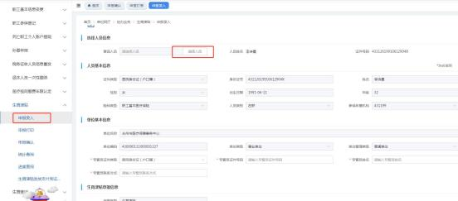
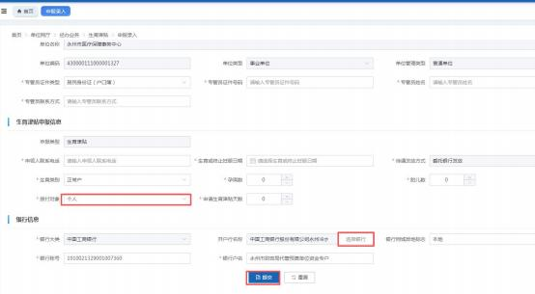
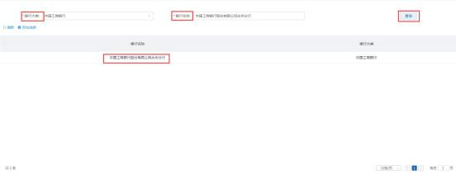
备注：
①计划生育手术或生育日以病历上的生育时间为准。
②难产的定义：难产是指由于影响分娩的因素包括产力、产道、胎儿及精神心理因素发生异常，或四个因素间相互不能适应，而使分娩进程受到阻碍，产程延长。剖宫产、使用了胎头吸引器和产钳助产的平产、使用了手法转位助产的平产等情况在选择生育类别时选“难产”，其余普通平产在选择生育类别时选“正常产”，判断依据以出院记录上的诊断为准。
③孕周数以及胎儿数以出院记录或B 超检查报告上的记录为准。
④拨付对象选择“个人”。
⑤申请生育津贴的天数以国家规定的产假天数为准。正常产享受158天产假；难产的增加产假15天；生育多胞胎的，每多生育一个婴儿增加产假15天。例如正常产生育2个婴儿享受173天产假，难产生育2个婴儿享受188天产假。
怀孕未满2个月终止妊娠的，享受15天产假；怀孕满2个月未满4个月终止妊娠的，享受30天产假；怀孕满4个月未满7个月终止妊娠的，享受42天产假；怀孕满7个月终止妊娠的，享受75天产假。
（二）申报打印
进入【生育津贴】-【申报打印】窗口，设置好“申请开始日期”，“申请结束日期”，“确认状态”选择“未确认”，录入“身份证号”，点击“查询”，查出申报的信息，点击“打印”，打印出“生育津贴申领表”，经申领人、经办人和参保单位核实无误后，签字盖章，需盖单位公章。
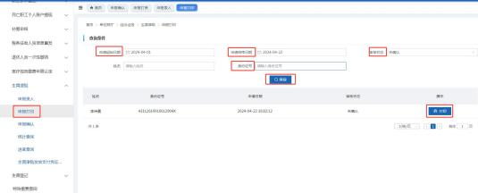
（三）申报确认
进入【生育津贴】-【申报确认】窗口，设置好“申请开始日期”，“申请结束日期”，“确认状态”选择“未确认”，录入“身份证号”，点击“查询”，查出申报的信息，点击“上传附件”，将“生育津贴申领表”，“病历资料”（住院病人上传出院记录（医院盖章），门诊病人上传门诊病历（医院盖章）+B超报告单），上传提交，上传成功后点击“确认申请”。
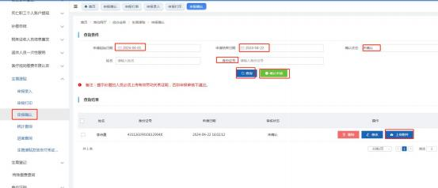
（四）生育津贴申报受理及审核
单位申报确认后医保中心在核心经办系统中进行生育津贴受理、审核以及核定表打印。
三、生育津贴查询
（一）统计查询
进入【生育津贴】-【统计查询】窗口，设置好“开始时间”，“结束时间”，点击“查询”，查出人员信息，点击“导出Excel”，可以导出相关表格。
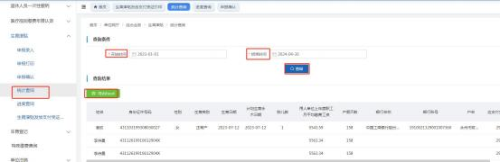
（二）进度查询
进入【生育津贴】-【进度查询】窗口，点击“选择人员”，选中相关人员后点击“查询”，可以查看该人员的经办进度情况。业务经办状态如显示为“初审未通过”，可点击“审核意见”查看不通过原因，并根据不通过原因重新申报。业务经办状态如显示为“支付成功”，则表明已进行财务支付。
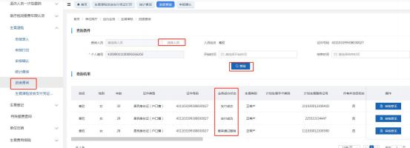
（三）生育津贴发放支付凭证打印
进入【生育津贴】-【生育津贴发放支付凭证打印】窗口，点击“选择人员”，选中相关人员后设置好“开始时间”，“结束时间”，点击“预览”，生成支付凭证，点击“打印”，操作完成。
